İSKENDERUN BALIKÇI BARINAĞI VE ETKİLEŞİM BÖLGESİ I. KISIM İNŞAATI

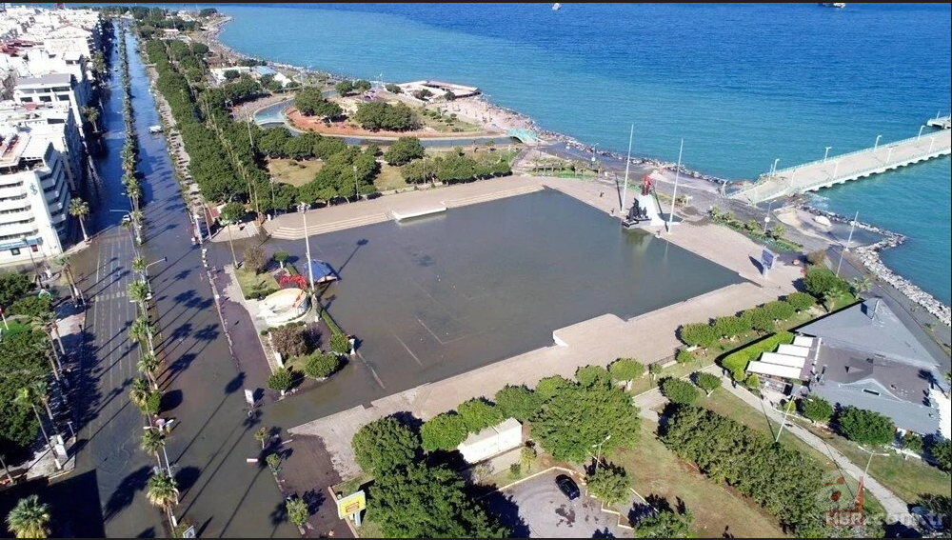

Proje Bedeli : 482.400.000,00 TL
Başlangıç/Bitiş : 22.09.2023 – 19.02.2024
Projenin Amacı : 1661 metre tahkimat

